**第一届中国（双法）风险管理分会学术年会**

**暨第十一届风险相关性与度量技术国际研讨会**

**参会回执**

|  |  |  |  |  |  |  |  |  |
| --- | --- | --- | --- | --- | --- | --- | --- | --- |
| **姓名** |  | | **性别** | |  | **民族** | |  |
| **工作单位或就读高校** | |  | | | | | | |
| **参会身份** | | 学    生 | | □ 本科生   □ 硕士生  □ 博士生 | | | | |
| 教    师 | | 职称： | | | 职务： | |
| 业界人士 | | 职称： | | | 职务： | |
| **酒店预定** | | 济南园博园度假酒店(海棠路店)  入住时间：2020年11月 日  预计退房时间：2020年11月 日  （会议时间：11月21日-22日，具体日程见通知） | | | | | □ 大床（价格398）  □ 标间（价格398） | |
| **通讯地址和邮编** | |  | | | | | | |
| **联系电话** | |  | | | | | | |
| **电子邮箱** | |  | | | | | | |
| **请填写：（重要）**  **开具发票单位：**  **纳税人识别号：** | | | | | | | | |

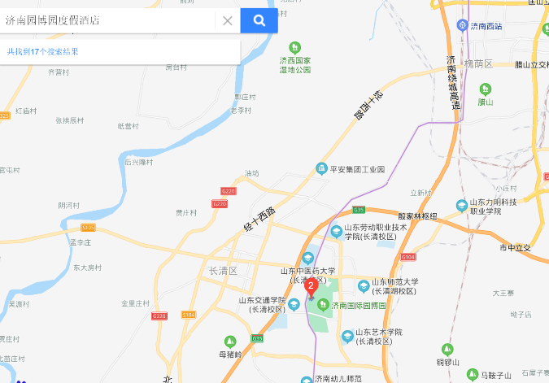

请将注册表发送到邮箱： **riskmanage@163.com**